Перевод из десятичной системы счисления в двоичную
Для перевода чисел из десятичной системы в двоичную, воспользуемся соответствующим алгоритмом. Важно заметить, что алгоритм перевода целых и дробных чисел будет отличаться.

Алгоритм перевода целых десятичных чисел в двоичную систему счисления
- Последовательно выполнять деление десятичного числа и получаемых целых частных на 2, до тех пор, пока частное не станет равным 0.
- Для получения ответа в двоичном коде, необходимо записать, полученные, в результате деления остатки, в обратном порядке.
Пример 1: перевести десятичное число 123 в двоичную систему счисления
Для наглядности произведем деление «столбиком». Решение будет выглядеть следующим образом:
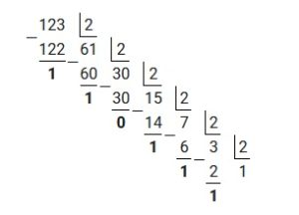
Исходя из вышеприведенного алгоритма, полученные остатки необходимо записать в обратном порядке.
Ответ: 123₁₀=1111011₂

Алгоритм перевода десятичной дроби в двоичную систему
- Последовательно выполнять умножение исходной дроби на 2, до тех пор, пока, дробная часть не станет равна 0 или пока не будет достигнута необходимая точность вычисления.
- Полученная дробь в двоичной системе будет равна прямой последовательности целых частей произведений.
Пример 2: перевести число 0,123 в двоичную систему.
Решение будет выглядеть следующим образом:
0.123 ∙ 2 = 0.246 (0)
0.246 ∙ 2 = 0.492 (0)
0.492 ∙ 2 = 0.984 (0)
0.984 ∙ 2 = 1.968 (1)
0.968 ∙ 2 = 1.936 (1)
0.936 ∙ 2 = 1.872 (1)
0.872 ∙ 2 = 1.744 (1)
0.744 ∙ 2 = 1.488 (1)
0.488 ∙ 2 = 0.976 (0)
0.976 ∙ 2 = 1.952 (1)
0.952 ∙ 2 = 1.904 (1)
В данном примере можно продолжить вычисления, но зачастую, такой точности будет достаточно.
Ответ: 0.123₁₀=0.00011111011₂

Перевод дробного десятичного числа в двоичную систему
Для того чтобы перевести десятичное число, содержащее дробную часть, необходимо отдельно перевести целую часть и отдельно дробную.

Пример 3: перевести число 110,625 из десятичной системы в двоичную
Для решения примера потребуется отдельно перевести 110 и отдельно 0,625 из десятичной системы в двоичную, используя вышеизложенные алгоритмы. Таким образом переведя 110, получим:
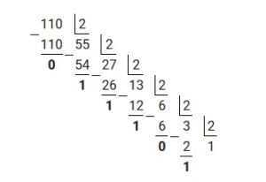
110₁₀=1101110₂
Перевод десятичной дроби 0,625 выглядит так:
0.625 ∙ 2 = 1.25 (1)
0.25 ∙ 2 = 0.5 (0)
0.5 ∙ 2 = 1 (1)
0.625₁₀=0.101₂
Теперь осталось соединить результаты перевода. Таким образом: 110.625₁₀=1101110.101₂
Обратите внимание, что данный пример наглядно демонстрирует ситуацию, при которой дробная часть стала равной 0 и дальнейшее вычисление закончилось.

